Введение

Проект бюджета ЗАТО г.Радужный Владимирской области (далее по тексту – город) на 2019 год и на плановый период 2020 и 2021 годов разработан в соответствии с требованиями, установленными статьей 184.1 Бюджетного кодекса Российской Федерации и Положением о бюджетном процессе муниципального образования ЗАТО г.Радужный Владимирской области, утвержденным решением городского Совета народных депутатов ЗАТО г.Радужный Владимирской области от 31.03.2008 года №8/37 (с изменениями).
Структура и содержание проекта бюджета города соответствуют требованиям статьи 184.1 Бюджетного кодекса Российской Федерации.
Проект бюджета города сформирован в «программном» формате в увязке с показателями Комплексной программы социально-экономического развития ЗАТО г.Радужный Владимирской области на 2014-2016 годы и на период до 2020 года, утвержденной решением Совета народных депутатов города от 28.07.2014 года №11/52 (в редакции от 25.12.2017 года №24/116), согласованной с Министерством промышленности и торговли Российской федерации, генеральным директором ФКП «ГЛП «Радуга», главой администрации города.
При разработке проекта бюджета города использовались параметры Прогноза социально-экономического развития муниципального образования ЗАТО г.Радужный Владимирской области на 2019-2024 годы, одобренного постановлением администрации города от 30.08.2018 года №1213, основные направления налоговой, бюджетной, долговой политики ЗАТО г.Радужный Владимирской области на 2019 год и на плановый период 2020 и 2021 годов, утвержденных постановлением администрации города от 15.10.2018 года №1467, и другие исходные данные для составления проекта бюджета.

Основные параметры бюджета

Представлены на Слайде 1.
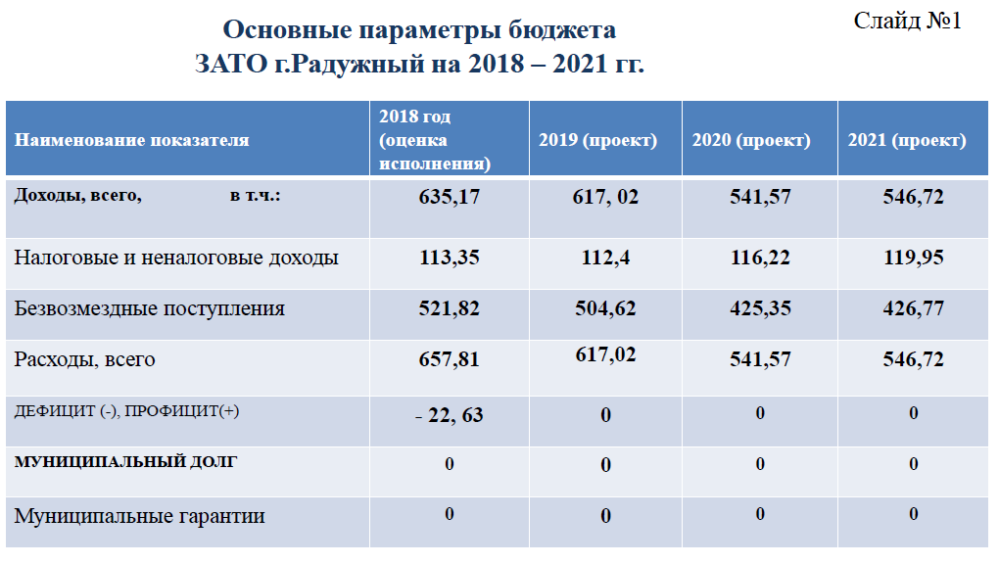
Снижение доходов прогнозируется на 18,15 млн. руб., снижение расходов - на 40,78 млн. руб.
млн. руб.
Показатели | 2018 год, оценка исполнения | Проект бюджета города:
 |  | 2019 год | Изменения к предыдущему году, % | 2020 год | 2021 год
Доходы | 635,17 | 617,02 | -2,9 | 541,57 | 546,72
Расходы - всего, | 657,80 | 617,02 | -6,2 | 541,57 | 546,72
в том числе условно утверждаемые | - | - | - | 4,45 | 8,87
Дефицит (-)  Профицит (+) | -22,63 | - | - | - | -
Муниципальный долг | - | - | - | - | -
Муниципальные гарантии | - | - | - | - | -
В 2019 году и плановом периоде 2020-2021 годов планируется реализация 17 муниципальных программ. При этом общая доля программных расходов бюджета города составляет в 2019 году 95,0%; в 2020 году – 95,1%; в 2021 году – 95,1%.

Доходы бюджета ЗАТО г. Радужный на 2018 год

Вопрос финансового обеспечения является одним из самых острых для муниципальных образований. Кроме того остается актуальной проблема соответствия имеющихся в распоряжении муниципалитетов финансовых ресурсов и потребностей в финансировании расходов, исходя из выполняемых функций по жизнеобеспечению населения, решению вопросов местного значения и социально-экономическому развитию муниципальных образований.
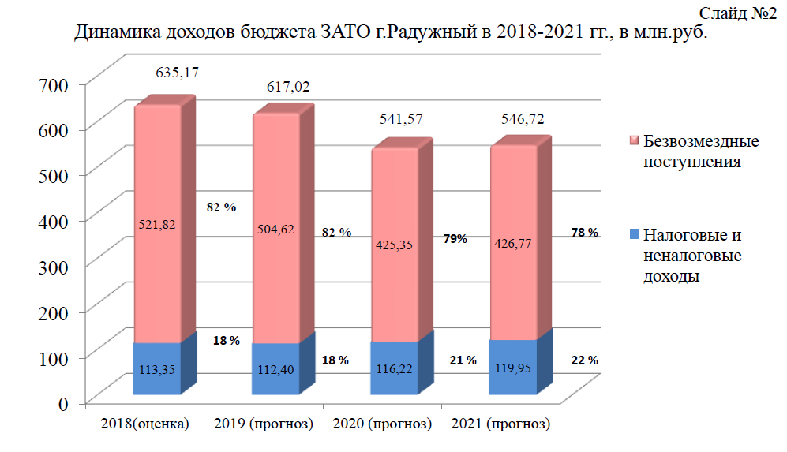
Доходы бюджета ЗАТО г. Радужный на 2019 год и на плановый период 2020-2021 годов (Слайд 2) сформированы по методике расчета прогноза доходов бюджета ЗАТО г.Радужный, утвержденной постановлением главы города от 19.08.2016 года №1265, в соответствии с Прогнозом социально-экономического развития ЗАТО г.Радужный Владимирской области на 2019-2024 годы, одобренного постановлением администрации города от 30.08.2018 года №1213, и с учетом фактического поступления налоговых и неналоговых доходов за 2018 год, прогнозных данных главных администраторов доходов бюджета города.
Доходы муниципального образования городской округ ЗАТО г. Радужный складываются из налоговых и неналоговых доходов и межбюджетных трансфертов.
В проекте бюджета города доля налоговых и неналоговых доходов в структуре общего объема доходов города составляет 18%, 21%, 22% на 2019, 2020, 2021 годы соответственно.
Удельный вес безвозмездных поступлений в виде межбюджетных трансфертов в структуре доходов города составляет 82%, 79%, 78% на 2019, 2020, 2021 годы соответственно.
Межбюджетные трансферты подразделяются на дотации, субсидии и субвенции, иные межбюджетные трансферты (Слайд 3).
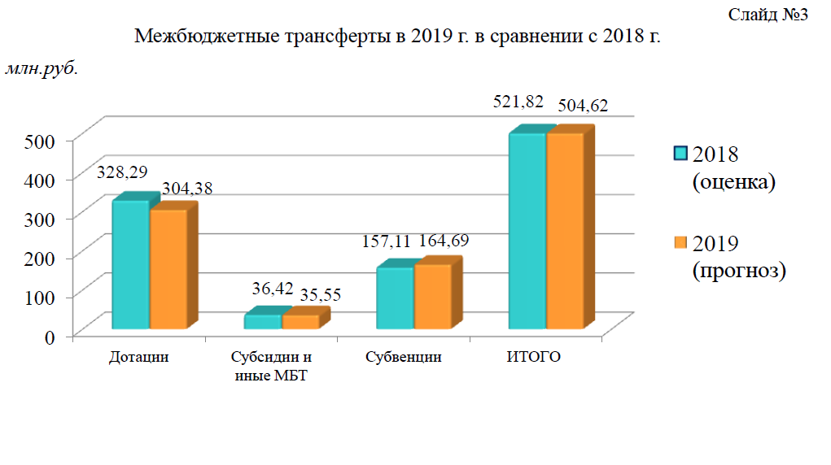
Субвенции городскому бюджету передаются исключительно на выполнение государственных полномочий и софинансирования не требуют. Размеры субвенций определяются в соответствии с законами Владимирской области и на 2019 год предварительно определены в размере 164,69 млн. руб. при аналогичном показателе 2018 года – 157,11 млн. руб.
Субсидии городу передаются на исполнение полномочий органов местного самоуправления на условиях софинансирования областных программ или мероприятий. Размер субсидий определяется соглашениями. На 2019 год предусмотрено 12 субсидий из областного бюджета на общую сумму 35,07 млн. руб.
Иные межбюджетные трансферты - это, как правило, поощрение конкурсантов областных мероприятий.
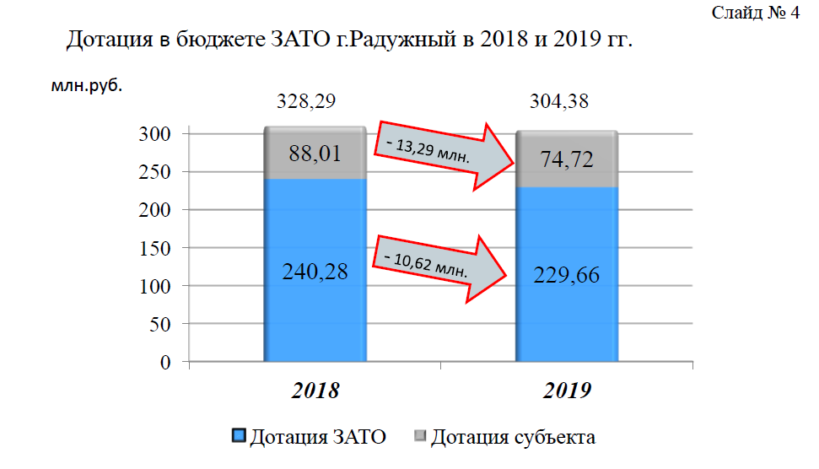
Дотации бюджету города на 2019 (Слайд 4) год предусмотрены в сумме 304,38 млн. руб., в том числе:
- дотация на исполнение особых полномочий ЗАТО, гарантированных Федеральным законом «О закрытом административно-территориальном образовании» в размере 229,66 млн. руб. Размер дотации рассчитывается по методике Министерства финансов Российской Федерации на основании статистических данных, которые мы с вами формируем в течение всего года. Во многом ее размер зависит от численности населения;
- дотации из областного бюджета на выравнивание уровня бюджетной обеспеченности городскому округу ЗАТО г. Радужный в сумме 74,72 млн.руб. На начало 2018 года дотации из областного бюджета на выравнивание уровня бюджетной обеспеченности городскому округу ЗАТО г. Радужный была запланирована в сумме 65,05 млн.рублей. В 3 квартале 2018 года дотация увеличилась на 22,96 млн. рублей, включая 9,27 млн. руб. за достижение наилучших результатов по увеличению налогового потенциала, 13,69 млн. руб. – частичная компенсация дополнительных расходов на повышение оплаты труда работников бюджетной сферы. Размер дотация рассчитывается по методике, утвержденной постановлением Губернатора, причем главным критерием является выравнивание уровня бюджетной обеспеченности по всем муниципальным образованиям области.

Структура и размер налоговых и неналоговых доходов представлена на Слайде 5.

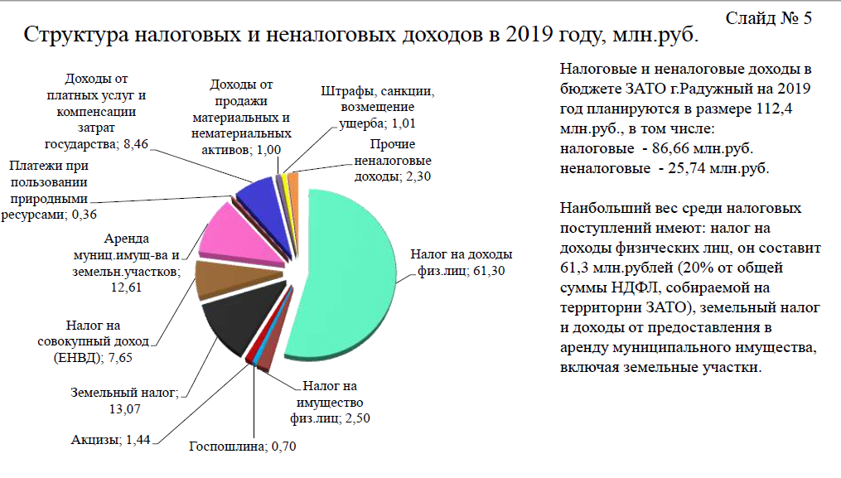

Налоговые и неналоговые доходы в бюджет ЗАТО г.Радужный на 2019 год составляют 112,4 млн.руб., в том числе налоговые – 86,7 млн.руб., неналоговые – 25,7 млн.руб. (Слайд 6).

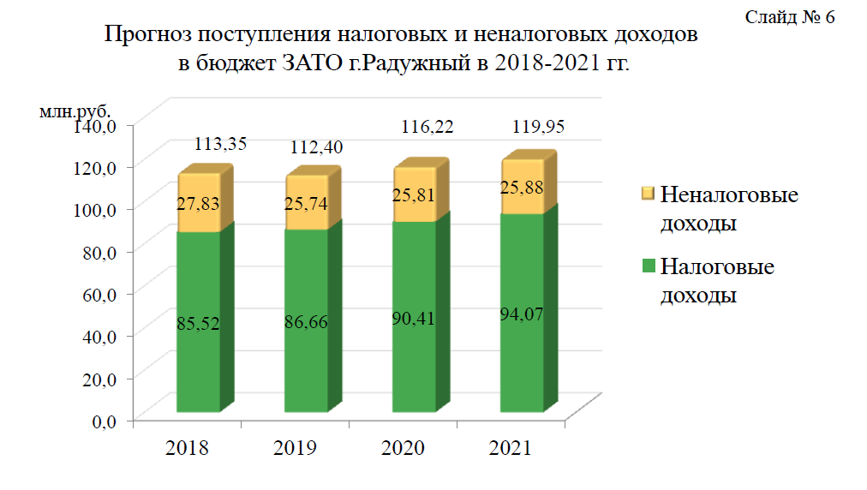
Самый емкий из налоговых доходов – НДФЛ (Слайд 7) прогнозируется налоговой инспекцией и анализируется по прогнозу социально-экономического развития. В 2018 году – 58,91 млн. руб., 2019 году – 61,3 млн. руб., 2020 году – 64,3 млн. руб., 2021 году – 67,2 млн. руб. Таким образом, прогнозируется ежегодный прирост порядка 4-5%.
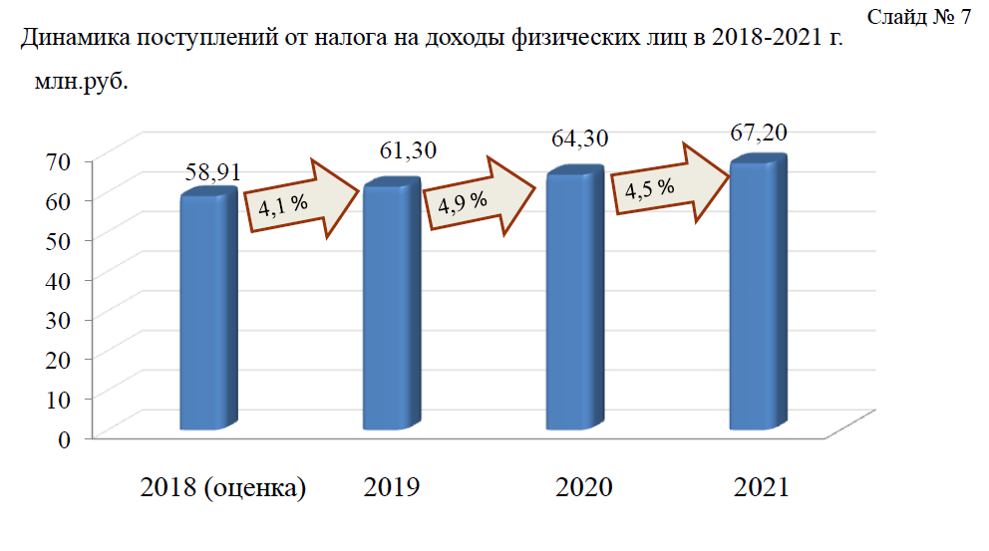

Доходы от предоставления земельных участков представлены на (Слайде 8).

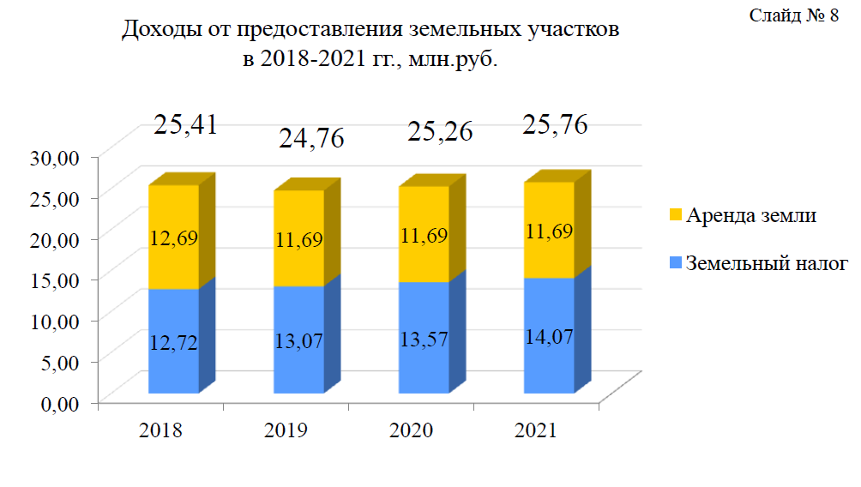
Арендные платежи и земельный налог на 2019 год предусмотрены в сумме 24,76 млн. руб. из них аренда земли 11,69 млн. руб. и земельный налог 13,07 млн. руб. (соотношение 47%/53%).

Расходы бюджета города

Расходы бюджета города сформированы на основе планового реестра расходных обязательств ЗАТО г.Радужный Владимирской области, вытекающих из правовых актов ОМСУ, принятым по вопросам и полномочиям ОМСУ, обусловленных федеральным законодательством.
Расчет объемов бюджетных ассигнований на исполнение действующих и принимаемых обязательств осуществлен главными распорядителями средств бюджета ЗАТО г.Радужный Владимирской области в пределах ограничений, установленных бюджетной, налоговой, долговой политикой, и прогнозируемого зачисления целевых межбюджетных трансфертов из других бюджетов в бюджет города.
Объем расходов бюджета на 2019 год предусмотрен в сумме 617,02 млн. руб., в том числе программные расходы – 586,38 млн. руб. (или 95,0%), непрограммные расходы – 30,64 млн. руб. (или 5,0%).
Структура расходов бюджета по разделам бюджетной классификации на 2019 – 2021 годы представлена на Слайде 9.
млн. руб.
Показатель | 2018 год, оценка исполнения | 2019 год | Изменения к предыдущему году, % | 2020 год | 2021 год
Всего расходов: | 657,80 | 617,02 | -6,20 | 541,57 | 546,72
программные расходы | 631,68 | 586,38 | -7,17 | 512,00 | 512,69
непрограммные расходы | 26,12 | 30,64 | +17,30 | 25,12 | 25,16
Социальная сфера, в т.ч. | 366,37 | 380,57 | 3,88 | 336,74 | 331,09
образование | 293,01 | 305,9 | 4,40 | 274,78 | 269,22
социальная политика | 27,88 | 25,56 | -8,32 | 22,26 | 22,19
культура, кинематография | 42,43 | 40,67 | -4,15 | 38,09 | 38,07
физкультура и спорт | 0,43 | 5,84 | 1258,14 | 0,40 | 0,40
средства массовой информации | 2,62 | 2,60 | -0,76 | 1,21 | 1,21
программные расходы | 363,82 | 377,97 | +4,60 | 334,14 | 328,49
непрограммные расходы | 2,55 | 2,60 | +1,96 | 2,60 | 2,60
Сектор экономики, в т.ч.: | 218,39 | 137,56 | -37,01 | 122,84 | 129,06
национальная экономика всего, в т.ч.: | 50,55 | 36,39 | -28,01 | 32,76 | 33,87
- дорожное хозяйство | 41,43 | 27,41 | -33,84 | 30,03 | 30,04
жилищно-коммунальное хозяйство | 167,72 | 101,12 | -39,71 | 90,03 | 95,14
охрана окружающей среды | 0,12 | 0,05 | -58,33 | 0,05 | 0,05
программные расходы | 218,08 | 133,87 | -38,61 | 122,52 | 128,74
непрограммные расходы | 0,31 | 3,69 | +1090,32 | 0,32 | 0,32
Прочие, в т.ч.: | 73,04 | 98,89 | 35,39 | 81,99 | 86,57
национальная безопасность и правоохранительная деятельность | 39,04 | 55,10 | 41,14 | 44,50 | 44,60
общегосударственные вопросы | 34,00 | 43,29 | 27,32 | 32,54 | 32,59
обслуживание государственного и муниципального долга | - | 0,50 | - | 0,50 | 0,50
условно утвержденные расходы | - | - | - | 4,45 | 8,87
программные расходы | 49,78 | 74,54 | +49,74 | 55,34 | 55,46
непрограммные расходы | 23,26 | 24,35 | +4,69 | 22,20 | 22,24

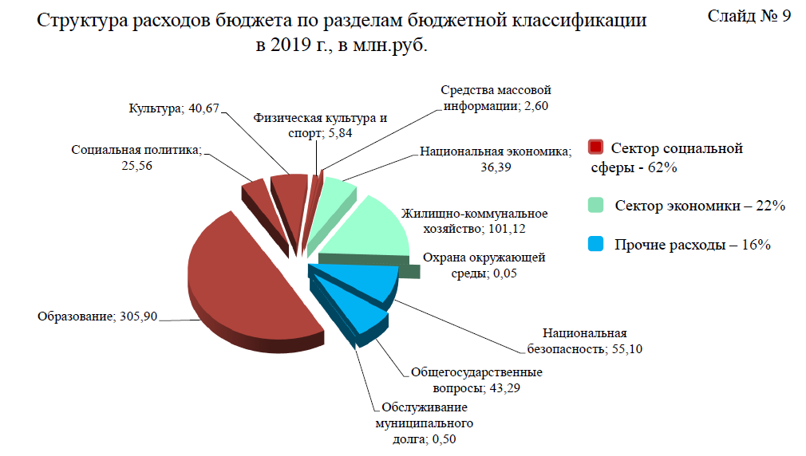
Общий объем расходов бюджета города по разделам бюджетной классификации на 2019 год в сумме 617,02 млн. руб. можно сгруппировать в три больших сектора: (Слайд 9)
1. Расходы сектора социальной сферы - 380,57 млн. руб., в том числе:
- Образование – 305,9 млн. руб.;
- Культура, кинематография – 40,67 млн. руб.;
- Социальная политика – 25,56 млн. руб.;
- Физическая культура и спорт – 5,84 млн. руб.;
- Средства массовой информации – 2,60 млн. руб.
2. Расходы сектора экономики – 137,56 млн. руб., в том числе:
- Жилищно-коммунальное хозяйство – 101,12 млн. руб.;
- Национальная экономика – 36,39 млн. руб.;
- Охрана окружающей среды - 0,05 млн. руб.;
3. Прочие расходы – 98,89 млн. руб., в том числе:
- Национальная безопасность и правоохранительная деятельность – 55,10 млн. руб.;
- Общегосударственные вопросы – 43,29 млн. руб.;
- Обслуживание государственного и муниципального долга – 0,50 млн. руб.

Раздел «Общегосударственные вопросы»
Слайд № 10
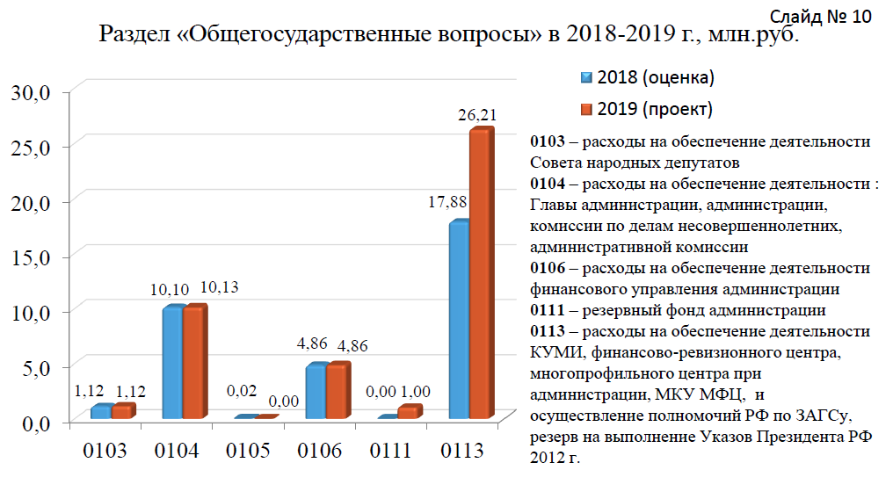

Наименование раздела, подраздела | Раздел, подраздел | 2018 год, оценка исполнения бюджета | 2019 год | Изменения к предыдущему году,% | 2020 год | 2021 год
Раздел «Общегосударственные вопросы», в т.ч.: | 0100 | 34,01 | 43,29 | +27,29 | 32,54 | 32,59
Подраздел «Функционирование законодательных (представительных) органов государственной власти и представительных органов муниципальных образований» | 0103 | 1,12 | 1,12 | +0,02 | 1,12 | 1,12
Подраздел «Функционирование Правительства Российской Федерации, высших исполнительных органов государственной власти субъектов Российской Федерации, местных администраций» | 0104 | 10,13 | 10,10 | -0,25 | 8,84 | 8,84
Подраздел «Судебная система» | 0105 | 0,02 | - | -87,61 | - | -
Подраздел «Обеспечение деятельности финансовых, налоговых и таможенных органов и органов финансового (финансово-бюджетного) надзора» | 0106 | 4,86 | 4,86 | -0,11 | 4,85 | 4,85
Подраздел «Резервные фонды» | 0111 | - | 1,00 | - | - | -
Подраздел «Другие общегосударственные вопросы» | 0113 | 17,88 | 26,21 | +46,60 | 17,73 | 17,78
По данному разделу на 2019 год предусмотрено 43,29 млн. руб., из них:
1. по подразделу «Функционирование законодательных (представительных) органов государственной власти и представительных органов муниципальных образований» 1,12 млн. руб. – на обеспечение деятельности Совета народных депутатов;
2. по подразделу «Функционирование Правительства Российской Федерации, высших исполнительных органов государственной власти субъектов Российской Федерации, местных администраций» 10,10 млн. руб., включая расходы на:
- обеспечение деятельности главы администрации города – 1,71 млн. руб.;
- обеспечение деятельности администрации города – 7,58 млн. руб.;
- обеспечение деятельности комиссий по делам несовершеннолетних и защите их прав (субвенция из областного бюджета) – 0,39 млн. руб.;
- осуществление отдельных государственных полномочий по вопросам административного законодательства (субвенция из областного бюджета) – 0,42 млн. руб.;
3. по подразделу «Судебная система» 0,002 млн. руб. – на обеспечение полномочий по составлению (изменению и дополнению) списков кандидатов в присяжные заседатели федеральных судов общей юрисдикции в РФ (субвенция из областного бюджета);
4. по подразделу «Обеспечение деятельности финансовых, налоговых и таможенных органов и органов финансового (финансово-бюджетного) надзора» 4,86 млн. руб. – на обеспечение деятельности финансового управления администрации;
5. по подразделу «Резервные фонды» 1,00 млн. руб. – на формирование резервного фонд администрации города;
6. по подразделу «Другие общегосударственные вопросы» 26,21 млн. руб., в т.ч. расходы на:
- обеспечение деятельности центров, созданных при органах местного самоуправления – 6,29 млн. руб., включая:
а) финансово-ревизионный центр финансового управления (0,87 млн. руб.);
б) многопрофильный центр при администрации (4,52 млн. руб.);
в) информационно-имущественный центр КУМИ (0,91 млн. руб.);
- обеспечение деятельности МКУ МФЦ – 2,86 млн. руб.;
- обеспечение деятельности комитета по управлению муниципальным имуществом администрации – 5,37 млн. руб.;
- взносы в ассоциации и участие в семинарах – 0,44 млн. руб.;
- осуществление полномочий Российской Федерации по государственной регистрации актов гражданского состояния (субвенция из областного бюджета) – 0,97 млн. руб.;
- оценку недвижимости, признание прав и регулирование отношений по муниципальной собственности – 0,2 млн. руб.;
Кроме того по данному подразделу в бюджете города заложены резервные средства для проведения индексация заработной платы муниципальных служащих и работников муниципальных казенных учреждений, а также обеспечения исполнение Указов Президента о доведении заработной платы согласно утвержденным «Дорожным картам» – 10,08 млн. руб.
Увеличение средств бюджета города, выделенных по разделу «Общегосударственные вопросы» на 2019 год по сравнению с аналогичным показателем оценки исполнения 2018 года составило 9,28 млн. руб., что обусловлено в основном формированием резервных средств.
Расходы на содержание ОМСУ представлены на Слайде 11.
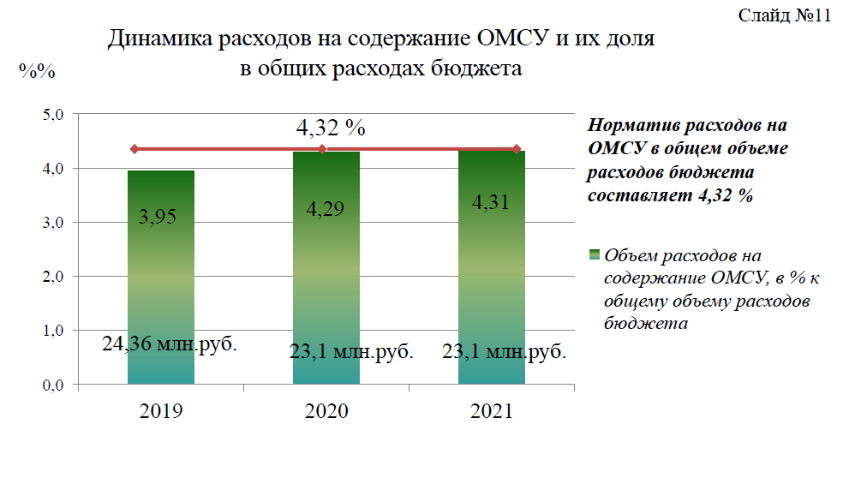
Расходы бюджета на обеспечение органов управления выдерживаются в объеме 4,32% общих расходов в соответствии с постановлением Губернатора Владимирской области от 01.07.2011 года №622 (в редакции постановления администрации Владимирской области от 05.07.2016г. № 575) «Об утверждении нормативов формирования расходов на содержание органов местного самоуправления Владимирской области и установлении общего условия предоставления межбюджетных трансфертов из местных бюджетов».

Муниципальная программа «Развитие муниципальной службы и органов управления ЗАТО г. Радужный Владимирской области»
Цель | Результат
1. Создание условий для повышения эффективности системы управления муниципальной службы | 1. Создание условий для дальнейшего развития муниципальной службы в ЗАТО г.Радужный в соответствии с требованиями законодательства о муниципальной службы
2. Повышение профессионализма муниципальных служащих и работником муниципальных учреждений | 2. Повышение квалификации и профессиональной переподготовки муниципальных служащих и работников муниципальных учреждений
3. Рациональное использование интеллектуального потенциала муниципальных служащих | 3. Совершенствование нормативной правовой базы, обеспечивающей дальнейшее развитие муниципальной службы
4. Совершенствование работы кадровых служб муниципальных органов по профилактике коррупционных и других правонарушений | 4. формирование эффективной кадровой политики, кадрового потенциала и кадрового резерва муниципальных служащих и органов управления
5. Создание условий для качественной деятельности центров органов местного самоуправления | 5. Формирование у муниципальных служащих мотивации к повышению результативности профессиональной деятельности, должностному росту  6. Реализация антикоррупционных мероприятий на муниципальной службе

Раздел «Национальная безопасность и правоохранительная деятельность»

Объемы бюджетных ассигнований бюджета города по данному разделу предусмотрены в сумме 55,10 млн. руб. (Слайд № 12)
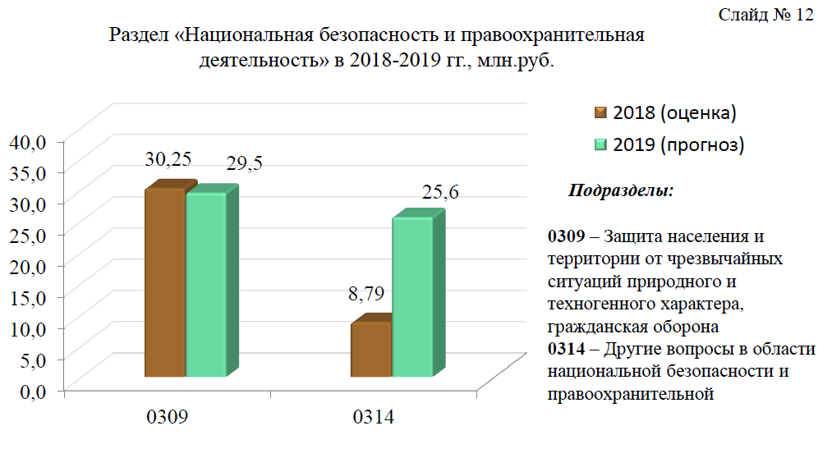
Расходы по сравнению с 2018 годом увеличились на общую сумму 16,06 млн. руб. за счёт:
1) переноса расходов с подраздела 0505 «Другие вопросы в области жилищно-коммунального хозяйства» в части обеспечения особого режима безопасного функционирования организаций и объектов, обеспечения контрольно-пропускных функций по допуску граждан и порядка в зданиях с массовым пребыванием населения в сумме 25,42млн. руб.;
2) уменьшения расходов на:
- обеспечение антитеррористической защищенности учреждений культуры и образования на 7,51 млн. руб.,
- мероприятия по недопущению и ликвидации чрезвычайных положений на 0,75 млн. руб.,
3) отсутствием расходов по обустройству контрольно-пропускного пункта на въезде в город (КПП-1) – (в 2018 году расходы составили 1,1млн. руб.)
млн. руб.
Наименование раздела, подраздела | Раздел, подраздел | 2018 год, оценка исполнения бюджета | 2019 год | Изменения к предыдущему году | 2020 год | 2021 год
Раздел «Национальная безопасность и правоохранительная деятельность», в т.ч.: | 0300 | 39,04 | 55,10 | +41,14 | 44,50 | 44,60
Подраздел «Защита населения и территории от чрезвычайных ситуаций природного и техногенного характера, гражданская оборона» | 0309 | 30,25 | 29,50 | -2,48 | 18,95 | 18,95
Подраздел «Другие вопросы в области национальной безопасности и правоохранительной деятельности» | 0314 | 8,79 | 25,6 | +191,24 | 25,55 | 25,65
В 2019 году по подразделу 0309 «Защита населения и территории от чрезвычайных ситуаций природного и техногенного характера, гражданская оборона» предусмотрено 29,50 млн. руб., из них на выполнение мероприятий подпрограмм:
- «Совершенствование и развитие гражданской обороны, защита населения и территории, обеспечение пожарной безопасности и безопасности людей на водных объектах ЗАТО г.Радужный Владимирской области» муниципальной программы «Перспективное развитие и совершенствование гражданской обороны, защита населения и территории, обеспечение пожарной безопасности и безопасности людей на водных объектах ЗАТО г.Радужный Владимирской», утвержденной постановлением администрации ЗАТО г.Радужный Владимирской области от 12.10.2016 года № 1582, направленных на:
- поддержание в рабочем состоянии автономной газодизельной теплоэлектростанции – 6,0 млн. руб.;
- резерв на создание и использование ресурсов по финансированию мероприятий городского значения по предупреждению и ликвидации аварийных ситуаций в системах жизнеобеспечения города и сбоев подачи энергоресурсов для населения города, в т.ч. на оказание содействия в оплате за энергоресурсы – 20,0 млн. руб.;
- содержание муниципального казённого учреждения «Управления по делам гражданской обороны и чрезвычайным ситуациям ЗАТО г.Радужный Владимирской области» в сумме 2,58 млн. руб. (штатная численность учреждения – 5 единиц);
- совершенствование и развитие гражданской обороны, защиту населения и территории, обеспечение пожарной безопасности и безопасности людей на водных объектах – 0,42 млн. руб.;
- «Безопасный город ЗАТО г.Радужный Владимирской области» муниципальной программы «Перспективное развитие и совершенствование гражданской обороны, защита населения и территории, обеспечение пожарной безопасности и безопасности людей на водных объектах ЗАТО г.Радужный Владимирской», утвержденной постановлением администрации ЗАТО г.Радужный Владимирской области от 12.10.2016 года № 1582, направленных на построение и внедрение аппаратно-программного комплекса «Безопасный город» (система связи и оповещения) – 0,50 млн. руб.;
По подразделу 0314 «Другие вопросы в области национальной безопасности и правоохранительной деятельности» предусмотрено 25,60 млн. руб., из них на выполнение мероприятий муниципальных программ:
- «Обеспечение общественного порядка и профилактики правонарушений в ЗАТО г.Радужный Владимирской области», утвержденной постановлением администрации от 12.10.2016г.№1584, направленных на:
- дополнительное привлечение к охране общественного порядка жителей города – 0,06 млн. руб.;
- оперативно-профилактические мероприятия по сокращению дорожно-транспортного травматизма – 0,05 млн. руб.;
- сокращение масштабов распространения наркомании и связанного с ней социального и экономического ущерба – 0,04 млн. руб.;
- профилактику злоупотребления алкогольной продукцией – 0,03 млн. руб.;
- профилактику экстремизма на территории ЗАТО г.Радужный – 0,003 млн. руб.;
- «Развитие муниципальной службы и органов управления ЗАТО г.Радужный Владимирской области», утвержденной постановлением администрации ЗАТО г.Радужный Владимирской области от 12.10.2016 года №1582, связанных с содержанием муниципального казенного учреждения «Управление административными зданиями» в сумме 25,42 млн. руб. (115 штатных единиц), в части обеспечения особого режима безопасного функционирования организаций и объектов, обеспечения контрольно-пропускных функций по допуску граждан и порядка в зданиях с массовым пребыванием населения.

Раздел «Национальная экономика»

Объемы бюджетных ассигнований бюджета города по разделу «Национальная экономика» предусмотрены в 2019 году в сумме 36,39 млн. руб. Наибольший удельный вес (75,32%) составляют расходы, связанные с реализацией мероприятий в сфере дорожного хозяйства (подраздел 0409 «Дорожное хозяйство»). Слайд 13.
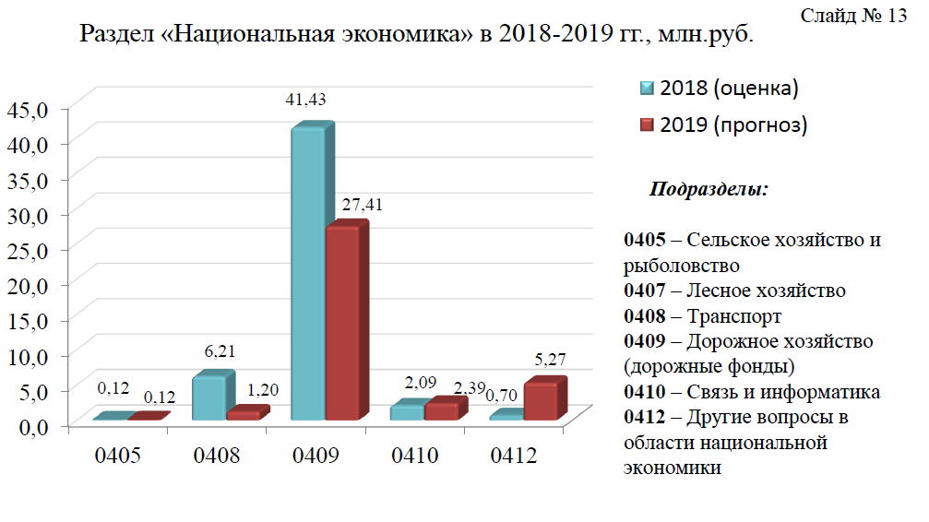
Расходы по сравнению с 2018 годом уменьшились на 14,16 млн. руб. в связи с уменьшением расходов на ремонт автомобильных дорог на 11,16 млн. руб. и уменьшением размера областной субсидии на осуществление дорожной деятельности в отношении автомобильных дорог общего пользования местного значения на 3,0 млн. руб.

млн. руб.
Наименование раздела, подраздела | Раздел, подраздел | 2018 год, оценка исполнения бюджета | 2019 год | Изменения к предыдущему году | 2020 год | 2021 год
Раздел «Национальная экономика», в т.ч.: | 0400 | 50,55 | 36,39 | -28,01 | 32,77 | 33,87
Подраздел «Сельское хозяйство и рыболовство» | 0405 | 0,12 | 0,12 | 0 | 0,12 | 0,12
Подраздел «Транспорт» | 0408 | 6,21 | 1,2 | -80,68 | 0 | 0
Подраздел «Дорожное хозяйство (дорожные фонды) | 0409 | 41,43 | 27,41 | -33,84 | 30,04 | 30,04
Подраздел «Связь и информатика» | 0410 | 2,09 | 2,39 | +14,35 | 2,11 | 2,11
Подраздел «Другие вопросы в области национальной экономики» | 0412 | 0,7 | 5,27 | +652,86 | 0,5 | 1,6

Расходы по данному разделу предусмотрены по следующим направлениям:
1) по подразделу 0405 «Сельское хозяйство и рыболовство» - 0,12 млн. руб. по подпрограмме «Строительство, ремонт и реконструкция автомобильных дорог общего пользования местного назначения» муниципальной программы «Дорожное хозяйство и благоустройство ЗАТО г.Радужный Владимирской области», утвержденной постановлением администрации ЗАТО г.Радужный Владимирской области от 12.10.2016 года №1590, - на осуществление отдельных государственных полномочий Владимирской области в сфере обращения с безнадзорными животными;
2) по подразделу 0408 «Транспорт» - 1,2 млн. руб. по муниципальной программе «Развитие пассажирских перевозок на территории ЗАТО г.Радужный Владимирской области», утвержденной постановлением администрации ЗАТО г.Радужный Владимирской области от 12.10.2016 года № 1589, - на перевозку пассажиров на городском автобусном маршруте общего пользования;
3) по подразделу 0409 «Дорожное хозяйство» - 27,41 млн. руб.:
- по подпрограмме «Содержание дорог и объектов благоустройства» муниципальной программы «Дорожное хозяйство и благоустройство ЗАТО г.Радужный Владимирской области», утвержденной постановлением администрации ЗАТО г.Радужный Владимирской области от 12.10.2016 года №1590, - на обеспечение деятельности муниципального казенного учреждения «Дорожник» в части дорожной деятельности в сумме 27,39 млн. руб. (штатная численность обслуживающего персонала – 64 единицы);
- по подпрограмме «Ведомственная программа «Ямочный ремонт, сезонные работы по благоустройству города» муниципальной программы «Дорожное хозяйство и благоустройство ЗАТО г.Радужный Владимирской области», утвержденной постановлением администрации ЗАТО г.Радужный Владимирской области от 12.10.2016 года №1590, - на уборку снега на территории города в сумме 0,02 млн. руб.;
4) по подразделу 0410 «Связь и информатика» - 2,39 млн. руб. по муниципальной программе «Информатизация ЗАТО г.Радужный Владимирской области», утвержденной постановлением администрации ЗАТО г.Радужный Владимирской области от 10.10.2016 года №1554, - на предоставление информации о деятельности ОМСУ с использованием информационных и телекоммуникационных технологий;
5) по подразделу 0412 «Другие вопросы в области национальной экономики» - 5,27 млн. руб.:
- по подпрограмме «Землеустройство и землепользование на территории ЗАТО г.Радужный Владимирской области» муниципальной программы «Землеустройство, землепользование, оценка недвижимости, признание прав и регулирование отношений по муниципальной собственности ЗАТО г.Радужный», утвержденной постановлением администрации ЗАТО г.Радужный Владимирской области от 12.10.2016 года № 1575, - на мероприятия по землеустройству и землепользованию на территории ЗАТО г.Радужный в сумме 0,7 млн.руб.;
- по подпрограмме «Обеспечение территории ЗАТО г.Радужный Владимирской области документацией для осуществления градостроительной деятельности» муниципальная программы «Обеспечение доступным и комфортным жильём населения ЗАТО г.Радужный Владимирской области», утвержденной постановлением администрации ЗАТО г.Радужный Владимирской области от 12.10.2016г. № 2149, - на проекты планировки территории в сумме 1,2 млн.руб..

Кроме того, по подразделу 0412 «Другие вопросы в области национальной экономики» предусмотрены резервные средства на выполнение условий софинансирования участия в федеральных национальных проектах, областных приоритетных проектах и программах в сумме 3,37 млн. руб.

Слайд 14а
Муниципальная программа «Дорожное хозяйство и благоустройство ЗАТО г.Радужный Владимирской области»

Цель | Результат
1.Обеспечение безопасности дорожного движения на территории ЗАТО г.Радужный | -Улучшение потребительских свойств улично-дорожной сети и объектов благоустройства за счет надлежащего содержания и проведения ремонта;  -Создание комфортной среды для проживания населения, положительное воздействие на экономику, социальную сферу и экологическую ситуацию ЗАТО г. Радужный Владимирской области
2.Повышение уровня благоустройства города и обеспечение уровня безопасности дорожного движения | -Снижение доли улично-дорожной сети, не соответствующей нормативным требованиям; повышение уровня безопасности дорожного движения;  - Снижение доли улично-дорожной сети, не соответствующей нормативным требованиям; повышение уровня безопасности дорожного движения.
3.Приведение автомобильных дорог и подъездов к жилым домам до состояния нормативных требований; повышение качества дорожных работ; улучшение экологической и эстетической обстановки в городе. | -Улучшение технического состояния улично-дорожной сети и объектов благоустройства, улучшение экологической и эстетической обстановки в городе

Раздел «Жилищно-коммунальное хозяйство»

Расходы бюджета города в сфере жилищно-коммунального хозяйства предусмотрены в четырех подразделах и направлены на обеспечение деятельности и поддержания жилищно-коммунальной отрасли экономики. Общие бюджетные ассигнования по разделу «Жилищно-коммунальное хозяйство» предусмотрены в сумме 101,12 млн. руб. (Слайд 14)
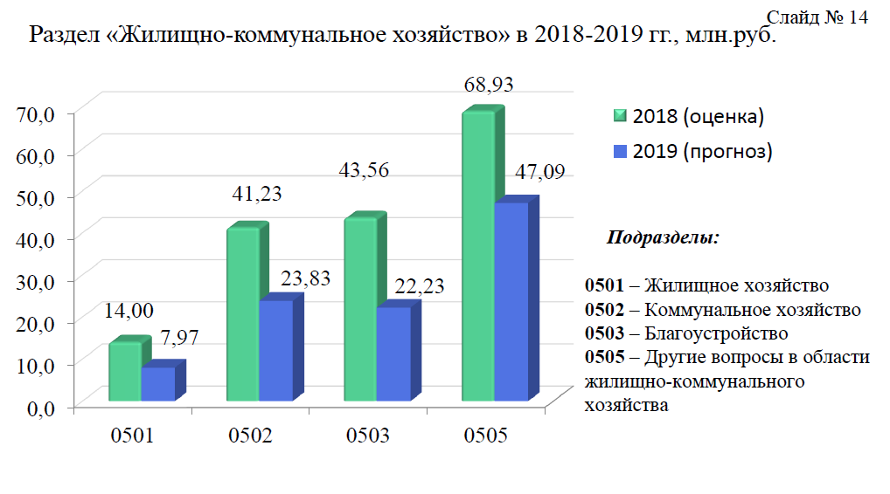
Расходы по сравнению с 2018 годом уменьшились на сумму 66,60 млн. руб. за счёт уменьшения расходов по:
- подразделу 0501 «Жилищное хозяйство» на:
- проектно–изыскательским работы на строительство многоквартирного дома на 3,12 млн. руб.;
- ремонты объектов жилого фонда на 3,35млн. руб.;
- оплату взносов на ремонт общего имущества многоквартирных домов в части муниципального жилья на 1,5 млн. руб.
- подразделу 0502 «Коммунальное хозяйство» на:
- обеспечение инженерной и транспортной инфраструктурой земельных участков, предоставляемых (предоставленных) для индивидуального жилищного строительства семьям, имеющих троих и более детей в возрасте до 18 лет на 9,19 млн. руб.,
- техническое диагностирование и экспертизу промышленной безопасности газопровода высокого давления на 1,3 млн. руб.,
- ремонтные работы напорного канализационного коллектора на 6,6 млн. руб.
- ремонт и модернизацию объектов коммунального хозяйства на 0,31 млн. руб.,
- подразделу 0503 «Благоустройство» на:
- ремонт административного здания на1,99 млн. руб.;
- техническое обслуживание, ремонт и содержание уличного освещения на 3,5 млн. руб.;
- формирование современной городской среды на 13,3 млн. руб.;
- строительство, ремонт, реконструкцию и обслуживание объектов благоустройства на 2,54 млн. руб.;
Следует отметить, что в 2019 году расходы на содержание муниципального казенного учреждения «Управление административными зданиями» в части обеспечения особого режима безопасного функционирования организаций и объектов, обеспечения контрольно-пропускных функций по допуску граждан и порядка в зданиях с массовым пребыванием населения перенесены с подраздела 0505 «Другие вопросы в области жилищно-коммунального хозяйства» на подраздел 0314 «Другие вопросы в области национальной безопасности и правоохранительной деятельности».
млн. руб.
Наименование раздела, подраздела | Раздел, подраздел | 2018 год, оценка исполнения бюджета | 2019 год | Изменения к предыдущему году | 2020 год | 2021 год
Раздел «Жилищно-коммунальное хозяйство», в т.ч.: | 0500 | 167,72 | 101,12 | -39,71 | 90,03 | 95,14
Подраздел «Жилищное хозяйство» | 0501 | 14,00 | 7,97 | -43,07 | 3,08 | 2,82
Подраздел «Коммунальное хозяйство» | 0502 | 41,23 | 23,83 | -42,2 | 15,31 | 22,36
Подраздел «Благоустройство» | 0503 | 43,56 | 22,23 | -48,97 | 25,81 | 23,79
Подраздел «Другие вопросы в области жилищно-коммунального хозяйства» | 0505 | 68,93 | 47,09 | -31,68 | 45,83 | 46,17

По подразделу 0501 «Жилищное хозяйство» предусмотрены расходы в сумме 7,97 млн. руб., в т.ч. на выполнение программных мероприятий:
- по подпрограмме «Развитие жилищно-коммунального комплекса ЗАТО г.Радужный Владимирской области» муниципальной программы «Жилищно-коммунальный комплекс ЗАТО г.Радужный Владимирской области», утвержденной постановлением администрации ЗАТО г.Радужный Владимирской области от 12.10.2016 года №1587:
- обслуживание объектов жилого фонда – 2,31 млн. руб.;
- взносы на ремонт общего имущества многоквартирных домов в части муниципального жилья – 0,93 млн. руб.;
- по подпрограмме «Социальное жилье ЗАТО г.Радужный Владимирской области» муниципальной программы «Обеспечение доступным и комфортным жильем населения ЗАТО г.Радужный Владимирской области», утвержденной постановлением администрации ЗАТО г.Радужный Владимирской области от 12.10.2016 года №1582, - строительство социального жилья и приобретение жилых помещений для граждан, нуждающихся в улучшении жилищных условий в сумме 4,63 млн. руб.;
- по муниципальной программе «Энергосбережение и повышение надежности энергоснабжения в топливно-энергетическом комплексе ЗАТО г.Радужный Владимирской области», утвержденной постановлением администрации ЗАТО г.Радужный Владимирской области от 12.10.2016 года №1586, - установка приборов учёта в муниципальных квартирах в сумме 0,10 млн. руб.

По подразделу 0502 «Коммунальное хозяйство» предусмотрены расходы в сумме 23,83 млн. руб., в т.ч. на выполнение программных мероприятий:
- по подпрограмме «Стимулирование развития жилищного строительства ЗАТО г.Радужный Владимирской области» муниципальной программы «Обеспечение доступным и комфортным жильем отдельных категорий граждан ЗАТО г.Радужный Владимирской области», утвержденной постановлением администрации ЗАТО г.Радужный Владимирской области от 30.09.2014 года №1313, - строительство наружных сетей водоотведения, квартал 7/1 ЗАТО г. Радужный, Владимирской области (в целях обеспечения инженерной и транспортной инфраструктурой земельных участков, предоставляемых (предоставленных) для индивидуального жилищного строительства семьям, имеющим троих и более детей в возрасте до 18 лет, в ЗАТО г. Радужный Владимирской области) в сумме 4,96 млн. руб.;
- по муниципальной программе «Энергосбережение и повышение надежности энергоснабжения в топливно-энергетическом комплексе ЗАТО г.Радужный Владимирской области», утвержденной постановлением администрации ЗАТО г.Радужный Владимирской области от 12.10.2016 года №1586, - расходные обязательства на финансирование части расходов на эксплуатацию (капитальный ремонт) объектов концессионных соглашений:
- системы теплоснабжения 9,17 млн. руб.;
- системы водоснабжения 5,13 млн. руб.;
- по подпрограмме «Развитие жилищно-коммунального комплекса ЗАТО г.Радужный Владимирской области» муниципальной программы «Жилищно-коммунальный комплекс ЗАТО г.Радужный Владимирской области», утвержденной постановлением администрации ЗАТО г.Радужный Владимирской области от 12.10.2016 года №1587:
- услуги по содержанию имущества (обслуживание и текущий ремонт узлов учета на вводах в город) – 0,28 млн. руб.;
- сопровождение специализированного программного обеспечения для обработки информации с приборов учёта и контроля, установленных на вводах в город – 0,37 млн. руб.;
- обслуживание приборов видеонаблюдения – 0,10 млн. руб.;
- утилизацию ртутьсодержащих ламп – 0,10 млн. руб.;
- услуги по гидрометеорологии – 0,05 млн. руб.;
- обслуживание городских бань – 2,47 млн. руб.
- по муниципальной программе «Обеспечение населения ЗАТО г.Радужный Владимирской области питьевой водой», утвержденной постановлением администрации ЗАТО г.Радужный Владимирской области от 12.10.2016 года №1588:
- лабораторные исследования воды ЦТП 1,3 – 0,02 млн. руб.;
- содержание и обслуживание станции подкачки холодной воды – 0,37 млн. руб.
- содержание и обслуживание пунктов разбора питьевой воды – 0,40 млн. руб.;
- расходы на электроэнергию в пунктах разбора воды и на станции подкачки холодной воды – 0,41 млн. руб.

По подразделу 0503 «Благоустройство» предусмотрены расходы в сумме 22,23 млн. руб., в т.ч. на выполнение программных мероприятий:
- по подпрограмме «Развитие жилищно-коммунального комплекса ЗАТО г.Радужный Владимирской области» муниципальной программы «Жилищно-коммунальный комплекс ЗАТО г.Радужный Владимирской области», утвержденной постановлением администрации ЗАТО г.Радужный Владимирской области от 12.10.2016 года № 1587, - содержание и обслуживание городского кладбища традиционного захоронения в сумме 2,18 млн. руб.;
- по подпрограмме «Отходы ЗАТО г.Радужный Владимирской области» муниципальной программы «Охрана окружающей среды ЗАТО г.Радужный Владимирской области», утвержденной постановлением администрации ЗАТО г.Радужный Владимирской области от 12.10.2016 года № 1577, - обеспечение деятельности по содержанию полигона ТБО в сумме 5,59 млн. руб. (штатная численность работников полигона ТБО – 8 единиц);
- по подпрограмме «Строительство, ремонт и реконструкция объектов благоустройства» муниципальной программы «Дорожное хозяйство и благоустройство ЗАТО г.Радужный Владимирской области», утвержденной постановлением администрации от 12.10.2016 года № 1590:
- содержание ливневой канализации в сумме 1,43 млн. руб.;
- покраска объектов благоустройства в сумме 0,13 млн. руб.;
- по подпрограмме «Содержание дорог и объектов благоустройства» муниципальной программы «Дорожное хозяйство и благоустройство ЗАТО г.Радужный Владимирской области», утвержденной постановлением администрации от 12.10.2016 года № 1590, - обеспечение деятельности муниципального казенного учреждения «Дорожник» в части обслуживания объектов благоустройства города в сумме 2,68 млн. руб.;
- по подпрограмме «Техническое обслуживание, ремонт и модернизация уличного освещения» муниципальной программы «Дорожное хозяйство и благоустройство ЗАТО г.Радужный Владимирской области», утвержденной постановлением администрации от 12.10.2016 года № 1590, - содержание и обслуживание сетей уличного освещения - 9,51 млн. руб.;
- по подпрограмме «Ведомственная программа «Ямочный ремонт, сезонные работы по благоустройству города» муниципальной программы «Дорожное хозяйство и благоустройство ЗАТО г.Радужный Владимирской области», утвержденной постановлением администрации 12.10.2016 года № 1590, –выполнение сезонных работ в сумме 0,71 млн. руб.

По подразделу 0505 «Другие вопросы в области жилищно-коммунального хозяйства» предусмотрены расходы в сумме 47,09 млн. руб. в т.ч. на выполнение программных мероприятий:
- по муниципальной программе «Развитие муниципальной службы и органов управления ЗАТО г.Радужный Владимирской области», утвержденной постановлением администрации ЗАТО г.Радужный Владимирской области от 12.10.2016 года №1582, – расходы на муниципальное казенное учреждение «Управление административными зданиями» в части организации содержания и эксплуатации административных зданий в сумме 23,92 млн. руб. (штатная численность учреждения – 37,4 единиц);
- по подпрограмме «Развитие жилищно-коммунального комплекса ЗАТО г.Радужный Владимирской области» муниципальной программы «Жилищно-коммунальный комплекс ЗАТО г.Радужный Владимирской области», утвержденной постановлением администрации ЗАТО г.Радужный Владимирской области от 12.10.2016 года № 1587, - содержание муниципального казенного учреждения «Городской комитет муниципального хозяйства» в сумме 22,85 млн. руб. (штатная численность учреждения – 54 единицы).
Кроме того, по данному подразделу предусмотрены расходы на осуществление отдельных государственных полномочий по региональному государственному жилищному надзору и лицензионному контролю – 0,32 млн. руб.

Слайд а-б-в-г
Муниципальная программа «Жилищно-коммунальный комплекс ЗАТО г. Радужный Владимирской области»
Цель | Результат
1.Обеспечение комплексного развития коммунальной инфраструктуры ЗАТО г. Радужный Владимирской области. | -Устойчивое и надежное функционирование систем жизнеобеспечения населения.
2.Создание комфортных условий проживания граждан.  Осуществление строительного контроля в полном соответствии с требованиями действующего законодательства | -Повышение качества жилищно-коммунальных услуг в сочетании с оптимизацией затрат и обеспечением социальной защиты населения
3.Осуществление строительного контроля в полном соответствии с требованиями действующего законодательства | - Ремонт внутридомовых инженерных систем в двух многоквартирных домах

Муниципальная программа ««Энергосбережение и повышение надежности энергоснабжения в топливно-энергетическом комплексе ЗАТО г. Радужный Владимирской области»
Цель | Результат
1.Учёт фактического потребления топливно-энергетических ресурсов | -Повышение эффективности использования энергетических ресурсов в жилищно-коммунальном хозяйстве ЗАТО г. Радужный Владимирской области.
2.Повышение надежности теплоснабжения, водоснабжения (концессионное соглашение) | -Снижение аварийных ситуаций на 30% на объектах теплоснабжения, водоснабжения

Муниципальная программа «Охрана окружающей среды ЗАТО г. Радужный Владимирской области»
Цель | Результат
1.Сохранение и воспроизводство лесов как сырьевой базы, обеспечивающей потребности экономики и населения в древесной и не древесной продукции, и как важнейшего природоформирующего компонента окружающей природной среды на основе рационального и не истощительного лесопользования. | -Улучшение санитарного состояния лесов;  - Снижение опасности лесных пожаров;  -Предотвращение загрязнения и оздоровление источников питьевого водоснабжения
2. Обеспечение благоприятной окружающей среды и экологической безопасности на территории ЗАТО г. Радужный Владимирской области. | -Сокращение объемов накопления промышленных и бытовых отходов;  -Утилизация биологических отходов с соблюдением ветеринарно-санитарных правил;  -Ликвидация несанкционированных свалок на территории ЗАТО г. Радужный Владимирской области

Муниципальная программа «Обеспечение населения ЗАТО г. Радужный Владимирской области питьевой водой»
Цель | Результат
1. Обеспечение населения города качественной питьевой водой, соответствующей санитарным нормам и правилам и ГОСТам | -Устранение прямых и косвенных потерь в системах водоснабжения.  -Предотвращение загрязнения и оздоровления источников питьевого водоснабжения

Муниципальная программа «Обеспечение доступным и комфортным жильем населения ЗАТО г.Радужный Владимирской области»
Цель | Результат
1.Обеспечение населения города Радужный доступным жильем путем реализации механизмов государственной и муниципальной поддержки развития жилищного строительства и стимулирование спроса на рынке жилья | - увеличение годового объема ввода жилья к 2020 году до 17 тыс.кв. метров
2.Повышение качества и условий жизни семей, имеющих троих и более детей в возрасте до 18 лет, проживающих на территории ЗАТО г. Радужный | -Ввод 1 очереди водоотведения в 7/1 квартале для семей, имеющих троих и более детей в возрасте до 18 лет
3. Государственная и муниципальная поддержка, направленная на обеспечение жильем граждан, признанных в установленном порядке нуждающимися в жилых помещениях, предоставляемых по договорам социального найма, и работников бюджетной сферы и муниципальных учреждений (предприятий) служебными жилыми помещениями по договорам специализированного жилищного фонда | -Обеспечение жильем 36 семей, признанных в установленном порядке нуждающимися в жилых помещениях по договорам социального найма, и договорам найма специализированного жилищного фонда.

Расходы по адресной инвестиционной программе развития ЗАТО г.Радужный на 2019 год (Слайд 15)
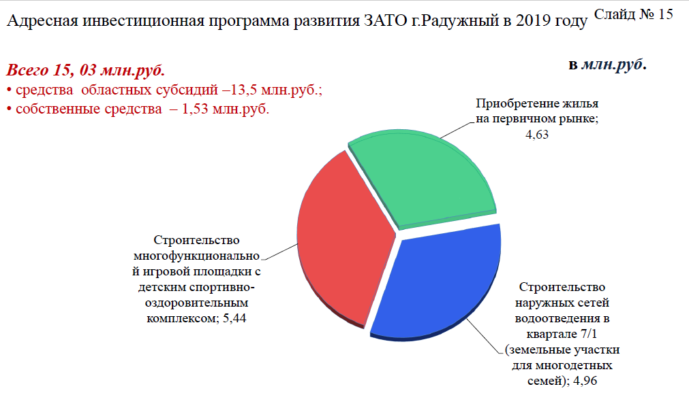
На реализацию адресной инвестиционной программы развития ЗАТО г.Радужный в 2019 году направлено 15,03 млн. руб., из них средства областного бюджета – 13,50 млн. руб. (89,8%). Программой предусмотрены следующие мероприятия:

- строительство наружных сетей водоотведения в квартале 7/1 для семей, имеющих троих и более детей в возрасте до 18 лет (на 2019 год запланирован ввод 1 очереди сети водоотведения) в сумме 4,96 млн. руб.;

- приобретение жилья на первичном рынке для граждан, нуждающихся в улучшении жилищных условий в сумме 4,63млн. руб.;

-строительство многофункциональной игровой площадки площадью 800м² с детским спортивно-оздоровительным комплексом в сумме 5,44 млн. руб.

Раздел «Образование»

В сфере образования бюджетные ассигнования определены с учётом установленного законодательством распределения полномочий между органами государственной власти и органами местного самоуправления.
Бюджетные ассигнования на исполнение соответствующих расходных обязательств по разделу «Образование» на 2019 год предусмотрены в сумме 305,9 млн. руб. (Слайд 16)
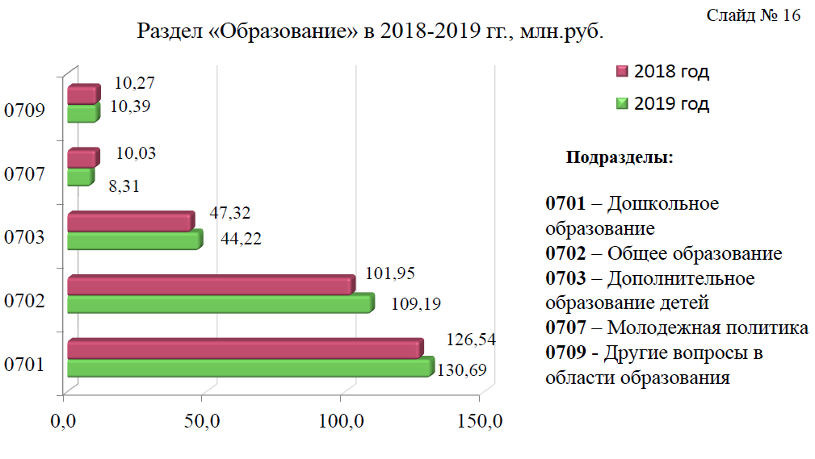
млн. руб.
Наименование раздела, подраздела | Раздел, подраздел | 2018 год, оценка исполнения бюджета | 2019 год | Изменения к предыдущему году | 2020 год | 2021 год
Раздел «Образование», в т.ч.: | 0700 | 293,01 | 305,90 | + 4,4 | 274,78 | 269,22
Подраздел «Дошкольное образование» | 0701 | 126,54 | 130,69 | + 3,3 | 115,70 | 110,31
Подраздел «Общее образование» | 0702 | 101,95 | 109,19 | + 7,1 | 99,68 | 99,64
Подраздел «Дополнительное образование детей» | 0703 | 44,22 | 47,32 | + 7,0 | 44,61 | 44,62
Подраздел «Молодежная политика» | 0707 | 10,03 | 8,31 | - 17,2 | 5,25 | 5,25
Подраздел «Другие вопросы в области образования» | 0709 | 10,27 | 10,39 | + 1,2 | 9,54 | 9,40

По подразделу 0701 «Дошкольное образование» предусмотрено 130,69 млн. руб. из них:
- на выполнение муниципального задания на оказание муниципальных услуг – 43,52 млн. руб.;
- на ремонт МБДОУ д/с № 5 – 25,0 млн. руб.;
- на оказание услуг в электронном виде – 0,04 млн. руб.
- на организацию питания дошкольников – 3,72 млн. руб.;
- на временное трудоустройство несовершеннолетних граждан – 0,21 млн. руб.
- на получение общедоступного и бесплатного дошкольного образования (субвенция) – 58,2 млн. руб.;
Увеличение расходов по подразделу 0701 в 2019 г. на 4,15 млн. руб. произошло за счет увеличения расходов на текущие ремонты.

Целевые показатели по дошкольному образованию (Слайд 16-1)
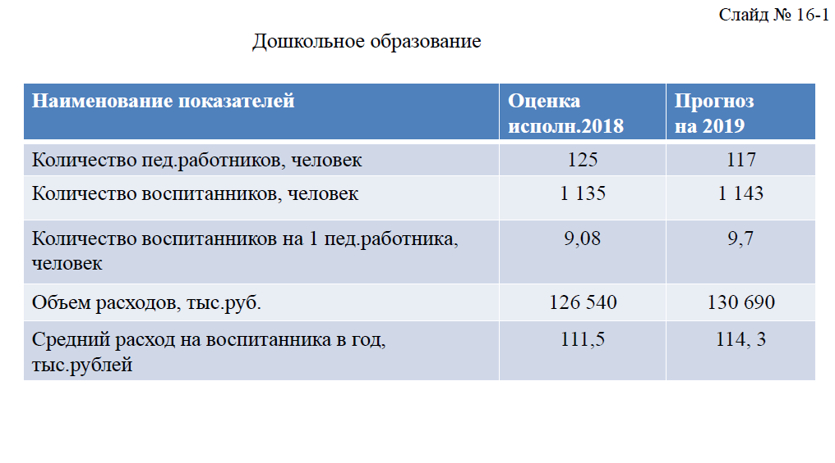

По подразделу 0702 «Общее образование» предусмотрено 109,19 млн. руб., из них:
- на выполнение муниципального задания на оказание муниципальных услуг – 16,68 млн. руб.;
- на оказание услуг в электронном виде – 0,05 млн. руб.;
- на организацию питания школьников – 2,55 млн. руб.
- на организацию питания обучающихся 1-4 классов: субсидия – 2,29 млн. руб., средства местного бюджета – 0,12 млн. руб.:
- на компенсацию расходов на оплату жилых помещений, отопления и освещении отдельным категориям гражданам в сфере образования (субсидия) – 0,14 млн. руб.;
- на получение общедоступного и бесплатного дошкольного образования, начального общего, основного общего, среднего общего, обеспечение дополнительного образования – субвенция в размере 86,65 млн. руб., руб.;
- на организацию видеонаблюдения в пунктах проведения экзаменов при проведении государственной аттестации по образовательным программам среднего общего образования – межбюджетные трансферты в размере 0,48 млн. руб.;
- на временную занятость детей и молодежи – 0,23 млн. руб.;
Увеличение расходов по подразделу 0702 в 2019 г. на 7,24 млн. руб. произошло за счет увеличения субвенции на получение общедоступного и бесплатного дошкольного образования, начального общего, основного общего, среднего общего, обеспечение дополнительного образования.

Целевые показатели по общему образованию (Слайд 16-2)

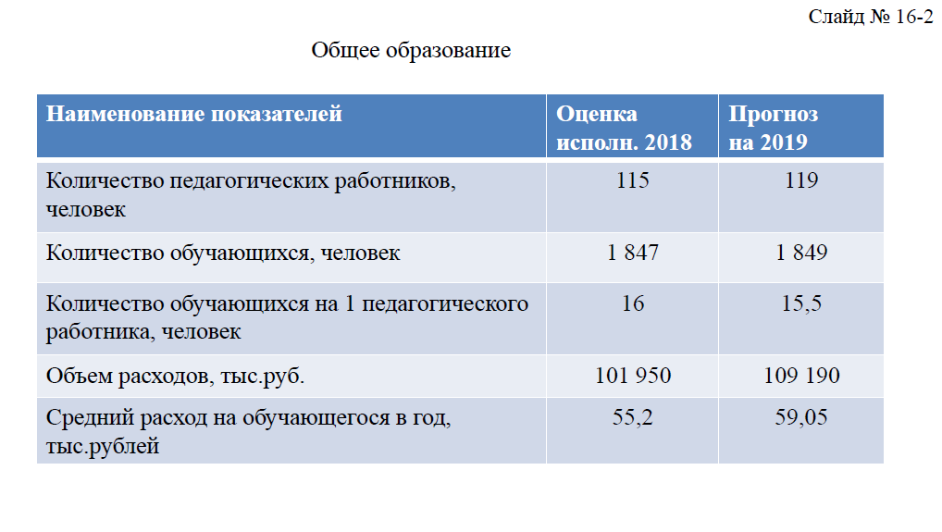
По подразделу 0703 «Дополнительное образование детей» предусмотрено 47,32 млн. руб., их них:
- на выполнение муниципального задания на оказание муниципальных услуг – 41,58 млн. руб.;
- на временную занятость детей и молодежи – 0,7 млн. руб.;
- на повышение оплаты труда работников бюджетной сферы в соответствии с указами Президента Российской Федерации от 7 мая 2012 года № 597, от 1 июня 2012 года №761 и субсидии на поддержку приоритетных направлений развития отрасли образования – субсидии 5,04 млн. руб.
Увеличение расходов по подразделу 0703 в 2019 г. на 3,1 млн. руб. произошло за счет увеличения субсидии на повышение оплаты труда по Указу Президента и субсидии на поддержку приоритетных направлений развития отрасли образования.

Целевые показатели по дополнительному образованию (Слайд 16-3)

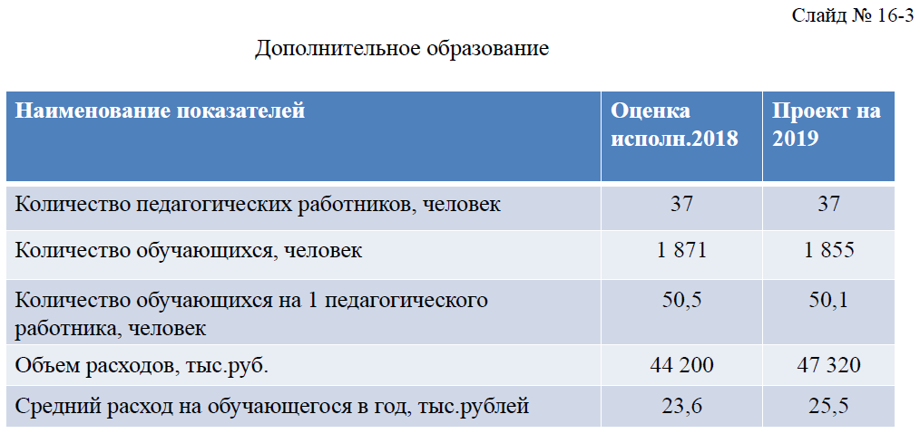

По подразделу 0707 «Молодежная политика и оздоровление детей» предусмотрено 8,31 млн. руб., из них:
- на оздоровление детей предусмотрено 8,07 млн. руб.:
- организация санаторно-курортного лечения – 0,14 млн. руб.
- организация отдыха детей в лагере с дневным пребыванием (местный бюджет – 0,38 млн. руб.; субсидии на организацию отдыха детей в каникулярное время – 1,08 млн. руб.), всего 1,46 млн. руб.
- организация отдыха детей в загородном лагере (местный бюджет –
5,72 млн. руб., субсидии на организацию отдыха детей в каникулярное время – 0,75 млн. руб.), всего 6,47 млн. руб.;
- на финансирование мероприятий по молодежной политике, направленных на совершенствование духовно-нравственного развития и воспитания детей и молодежи, содействию их творческому и интеллектуальному развитию, вовлечению молодежи в социальную практику, развитие созидательной активности молодежи, формирование патриотического сознания, как важнейшей ценности – 0,24 млн. руб.
Уменьшение расходов по подразделу 0707 в 2019 г. на 1,72 млн. руб. произошло за счет незапланированных средств на проведение текущих ремонтов

Целевые показатели расходов на оздоровление детей (Слайд 16-4)
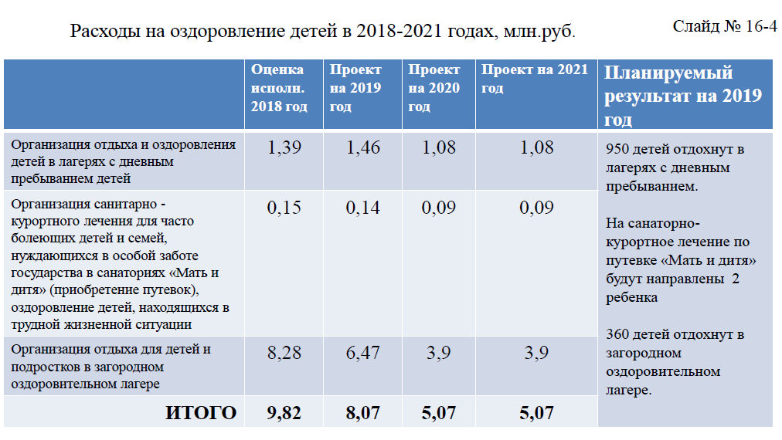

Бюджетные ассигнования по подразделу 0709 «Другие вопросы в области образования» предусмотрены в размере 10,39 млн. руб. из них:
- по подпрограмме «Развитие общего, дошкольного и дополнительного образования ЗАТО г.Радужный Владимирской области» муниципальной программы «Развитие образования ЗАТО г.Радужный Владимирской области», утвержденной постановлением администрации ЗАТО г.Радужный от 12.10.2016 года № 1581, на содержание централизованной бухгалтерии, методического кабинета и проведение мероприятий для обучающихся в муниципальных образовательных учреждениях – 10,38 млн. руб.;
- по подпрограмме «Повышение правовой культуры населения ЗАТО г.Радужный Владимирской области» муниципальной программы «Культура и спорт ЗАТО г. Радужный Владимирской области», утвержденной постановлением администрации ЗАТО г.Радужный от 12.10.2016 года № 1585 – 0,01 млн. руб.
Увеличение расходов по подразделу 0709 в 2019 г. на 0,12 млн. руб. произошло за счет индексации заработной платы на 5%.
Слайд 16-5
Муниципальная программа «Развитие образования ЗАТО г.Радужный Владимирской области»
Цель | Результат
- обеспечение доступности получения качественного дошкольного, общего и дополнительного образования для удовлетворения потребностей граждан, общества путем обновления структуры и содержания образования | - 1 849 обучающихся в двух общеобразовательных школах;  - 1 143 ребёнка охвачены дошкольным образованием;  - 1 914 учащихся получат услуги дополнительного образования;  - обеспечение 1 847 человек горячим питанием.

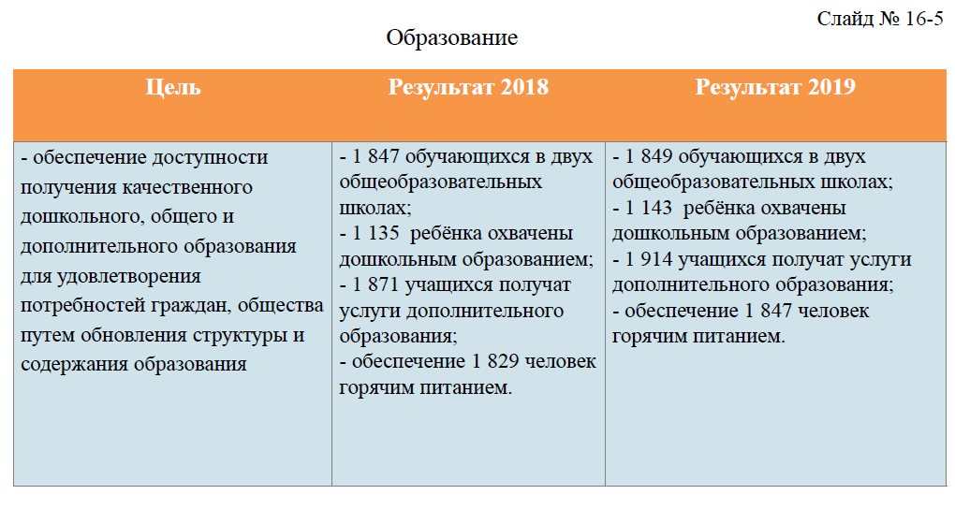
Раздел «Культура, кинематография»

Бюджетные ассигнования на исполнение расходных обязательств по разделу «Культура, кинематография» на 2019 год предусмотрены в сумме 40,67 млн. руб. (Слайд 17)
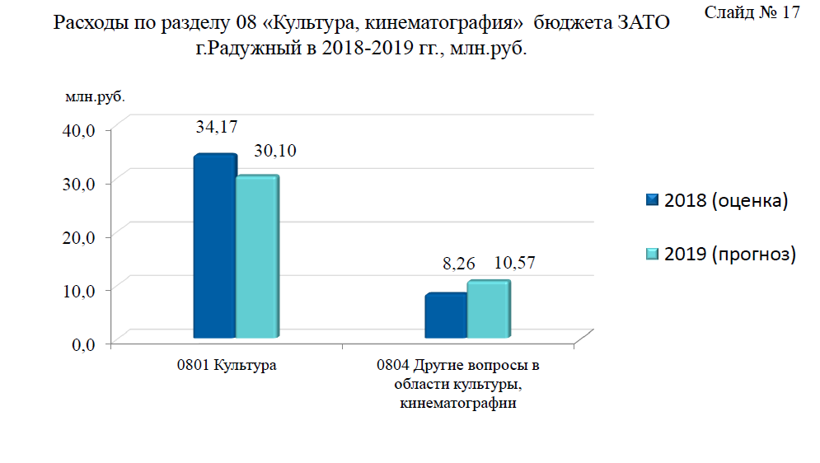
млн. руб.
Наименование раздела, подраздела | Раздел, подраздел | 2018 год, оценка исполнения бюджета | 2019 год | Изменения к предыдущему году | 2020 год | 2021 год
Раздел «Культура, кинематография», в т.ч.: | 0800 | 42,43 | 40,67 | - 4,1 | 38,09 | 38,07
Подраздел «Культура» | 0801 | 34,17 | 30,1 | -11,9 | 27,52 | 27,5
Подраздел «Другие вопросы в области культуры, кинематографии» | 0804 | 8,26 | 10,57 | + 28,0 | 10,57 | 10,57

По подразделу 0801 «Культура» предусмотрены бюджетные ассигнования в сумме 30,1 млн. руб., из них на:
- на финансовое обеспечение муниципального задания на оказание муниципальных услуг муниципальными бюджетными учреждениями культуры – 28,81 млн. руб., включая средства субсидии на повышение оплаты труда работников культуры и педагогических работников дополнительного образования детей сферы культуры в соответствии с указами Президента РФ от 07.05.2012 года №597, от 01.06.2012 года №761 – 6,68 млн. руб.;
- на поддержку творческих коллективов, общественных и культурных инициатив граждан в области культуры, проведение мероприятий, посвященным значимым датам, традиционных городских мероприятий и мероприятий патриотической направленности – 0,89 млн. руб.;
- на организационно-методическое обеспечение библиотек по направлению повышения правовой культуры – 0,0015 млн. руб.;
- на обновление книжного фонда, внедрение информационных технологий (ведение электронного каталога) в общедоступной библиотеке – 0,07 млн. руб.;
- на организацию досуга детей в городском парке – 0,33 млн. руб.
Уменьшение расходов по подразделу 0801 в 2019 г. на 4,07 млн. руб. произошло за счет незапланированных средств на проведение текущих ремонтов.

По подразделу 0804 «Другие вопросы в области культуры, кинематографии» предусмотрены бюджетные ассигнования в сумме 10,57 млн. руб., из них на:
- содержание аппарата управления Комитета по культуре и спорту – 10,56 млн. руб.;
- предоставление мер социальной поддержки по оплаты за содержание и ремонт жилья, услуг теплоснабжения (отопления) и электроснабжения работникам культуры и педагогическим работникам образовательных учреждений дополнительного образования детей в сфере культуры – средства субсидии 0,016 млн. руб.
Увеличение расходов по подразделу 0804 в 2019 г. на 2,3 млн. руб. произошло вследствие оптимизации расходов на административно-управленческий и вспомогательный персонал в муниципальных бюджетных учреждениях культуры (передача 22 штатных единиц младшего обслуживающего персонала из бюджетных учреждений в Комитет по культуре и спорту).
Слайд 18а
Подпрограмма «Культура» муниципальной программы «Культура и спорт ЗАТО г.Радужный Владимирской области»
Цели | Результат
- создание условий для сохранения культурного потенциала муниципального образования,  - организация библиотечного обслуживания населения, художественное и эстетическое воспитание | -осуществить 117 100 книговыдач (библиотека);  - провести 430 массовых мероприятий;  - обеспечить деятельность 55 клубных формирований.

Раздел «Социальная политика»

Бюджетные ассигнования бюджета города по разделу «Социальная политика» представлены на Слайде 18.
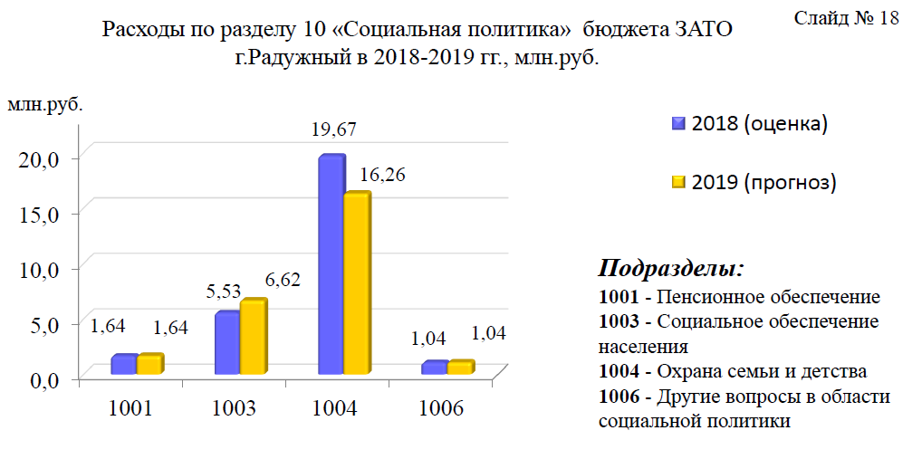

млн. руб.
Наименование раздела,  подраздела | Раздел, подраздел | 2018 год, оценка исполнения бюджета | 2019 год |  | 2020 год | 2021 год
 |  |  | сумма | % изменения к предыдущему году
Раздел «Социальная политика» | 1000 | 27,88 | 25,56 | -8,31 | 22,25 | 22,19
Подраздел «Пенсионное обеспечение» | 1001 | 1,64 | 1,64 | - | 1,64 | 1,64
Подраздел «Социальное обеспечение населения» | 1003 | 5,53 | 6,62 | +19,71 | 3,31 | 2,01
Подраздел «Охрана семьи и детства» | 1004 | 19,67 | 16,26 | -17,33 | 16,26 | 17,5
Подраздел «Другие вопросы в области социальной политики» | 1006 | 1,04 | 1,04 | - | 1,04 | 1,04
По подразделу 1001 «Пенсионное обеспечение» предусмотрены бюджетные ассигнования в размере 1,64 млн. руб. на осуществляется исполнение расходных обязательств по пенсионному обеспечению муниципальных служащих и лиц, замещавших муниципальные должности органов местного самоуправления, осуществляющих свои полномочия на постоянной основе в муниципальном образовании ЗАТО г.Радужный Владимирской области в соответствии с Положением об условиях назначения пенсии за выслугу лет лицам, замещающим выборные должности местного самоуправления, осуществляющих свои полномочия на постоянной основе, и муниципальным служащим ЗАТО г.Радужный, утвержденным решением городского Совета народных депутатов ЗАТО г.Радужный Владимирской области от 29.10.2007 года № 27/170.
По подразделу 1003 «Социальное обеспечение населения» предусмотрены бюджетные ассигнования в размере 6,62 млн. руб. на:
- обеспечение равной доступности услуг общественного транспорта на территории города для отдельных категорий граждан – 3,46 млн. руб.;
- социальную поддержку детей-инвалидов дошкольного возраста – 0,28 млн. руб. (субвенция);
- оснащение зданий, помещений средствами, обеспечивающими доступ инвалидов с учетом их потребностей (устройство пандусов, поручней, переоборудование помещений) – 0,08 млн. руб.;
- предоставление молодым семьям социальных выплат на приобретение жилья – 0,88 млн. руб.;
- предоставление социальных выплат работникам государственных учреждений, финансируемых из областного бюджета, муниципальным служащим и работникам учреждений бюджетной сферы, финансируемых из местных бюджетов на приобретение жилья– 0,57 млн. руб.;
- предоставление многодетным семьям социальных выплат на приобретение жилья –1,1 млн. руб.;
- оказание социальной помощи детям-инвалидам, страдающим сахарным диабетом в тяжелой форме из семей, находящихся в трудной жизненной ситуации – 0,25 млн. руб.
По подразделу «Охрана семьи и детства» предусмотрены бюджетные ассигнования (субвенции) в сумме 16,26 млн. руб. на:
- компенсацию части родительской платы за присмотр и уход за детьми в общегосударственных организациях, реализующих общеобразовательную программу дошкольного образования – 5,73 млн. руб.;
- содержание ребенка в семье опекуна и приёмной семье, а также вознаграждение, причитающееся приёмному родителю – 10,53 млн. руб.
По подразделу «Другие вопросы в области социальной политики» предусмотрены бюджетные ассигнования (субвенции) в сумме 1,04 млн. руб. на обеспечение полномочий по организации и осуществлению деятельности по опеке и попечительству в отношении несовершеннолетних граждан.

Уменьшение расходов по разделу 1000 «Социальная политика» связано с тем, что не распределена субвенция на предоставление жилых помещений детям-сиротам и детям, оставшимся без попечения родителей, лицам из их числа по договорам найма специализированных жилых помещений.
Слайд 19а
Социальная политика
Цель | Результат
1. Обеспечение населения города Радужный доступным жильем путем реализации механизмов государственной и муниципальной поддержки развития жилищного строительства/  2. Создание благоприятных условий для комплексного развития и жизнедеятельности детей и молодёжи; детей, находящихся в трудной жизненной ситуации.  3.Создание условий для социальной адаптации - адресная поддержка детей из семей, находящихся в трудной жизненной ситуации.  4.Укрепление системы профилактики безнадзорности и правонарушений несовершеннолетних.  5.Оказание мер социальной поддержки отдельным категориям граждан | - предоставление единовременных денежных выплат и жилищных субсидий в соответствии с законодательством;  - оказать дополнительную социальную поддержку не менее 4 детям – инвалидам, больным сахарным диабетом, из семей, находящихся в трудной жизненной ситуации;  -организовать не менее 5 городских мероприятий в год с участием детей-инвалидов, а также создать условия для организации досуга детей – инвалидов на базе МБУК «Городская библиотека» с проведением в библиотеке не менее 6 мероприятий в год;  - вести среди населения пропаганду семейных ценностей;  - оказывать адресную социальную поддержку многодетным семьям и семьям, родившим двойню или тройню;  - организовать досуговую деятельность детей и подростков в летний период, обеспечив работу летней дискотеки в парке и аттракционов;  - обеспечить временное трудоустройство в бюджетные учреждения не менее 150 подростков в год.
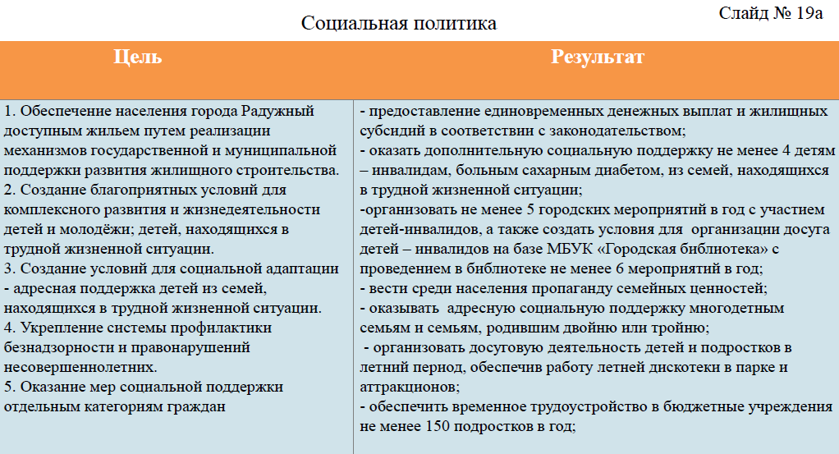
Раздел «Физическая культура и спорт»

Бюджетные ассигнования бюджета города по разделу «Физическая культура и спорт» на 2019 год составляют 5,84 млн. рублей.
млн.руб.
Наименование раздела, подраздела | Раздел, подраздел | 2018 год, оценка исполнения бюджета | 2019 год |  | 2020 год | 2021 год
 |  |  | сумма | % изменения к предыдущему году
Раздел «Физическая культура и спорт», в т.ч.: | 1100 | 0,43 | 5, 84 | +1,26 | 0,4 | 0,4
Подраздел «Массовый спорт» | 1102 | 0,43 | 5,84 | +1,26 | 0,4 | 0,4

Бюджетные ассигнования предусмотрены на мероприятия подпрограммы «Развитие физической культуры и спорта ЗАТО г.Радужный Владимирской области» муниципальной программы «Культура и спорт ЗАТО г.Радужный Владимирской области», утвержденной постановлением администрации ЗАТО г.Радужный от 12.10.2016 года № 1585. В 2019 году средства направлены на:
- организацию и проведение физкультурно-массовой работы с молодежью, в образовательных учреждения города, с работающим населением, с инвалидам, на участие сборных команд города в областных спортивно-массовых мероприятиях – 0,4 млн. руб.;
- на строительство многофункциональной игровой площадки площадью 800м² с детским спортивно-оздоровительным комплексом – 5 ,44 млн. руб., включая средства субсидии на софинансирование строительства и реконструкции объектов спортивной направленности – 4, 41 млн. руб., за счет этого и произошло увеличение расходов по подразделу 1102 в 2019 г.
Слайд 20
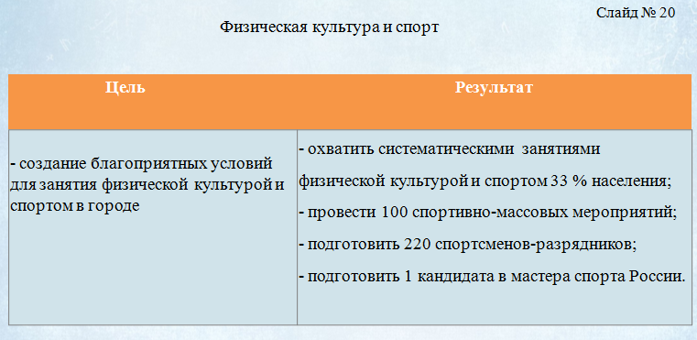
Подпрограмма «Развитие физической культуры и спорта ЗАТО г. Радужный Владимирской области» муниципальной программы «Культура и спорт ЗАТО г.Радужный Владимирской области»

Цели | Планируемый результат
- создание благоприятных условий для занятия физической культурой и спортом в городе, | - охватить систематическими занятиями физической культурой и спортом 33 % населения;  - провести 100 спортивно-массовых мероприятий;  - подготовить 220 спортсменов-разрядников;  - подготовить 1 кандидата в мастера спорта России.

Раздел «Средства массовой информации»

Бюджетные ассигнования бюджета города по разделу 1200 «Средства массовой информации» на 2019 год составляют 2,6 млн. руб.
млн. руб.
Наименование раздела, подраздела | Раздел, подраздел | 2018 год, оценка исполнения бюджета | 2019 год |  | 2020 год | 2021 год
 |  |  | сумма | % изменения к предыдущему году
Раздел «Средства массовой информации», в т.ч.: | 1200 | 2,6 | 2,6 | - | 1,21 | 1,21
Подраздел «Периодическая печать и издательства» | 1202 | 2,6 | 2,6 | - | 1,21 | 1,21

Бюджетные ассигнования предусмотрены на опубликование правовых актов органов местного самоуправления в средствах массовой информации.
Слайд 21
Муниципальная программа «Развитие муниципальной службы и органов управления ЗАТО г. Радужный Владимирской области»

Цель | Результат
Создание условий для повышения эффективности муниципального управления | Выпуск тиража и распространение печатного издания, размещение информационного материала в «АиФ» и «Владимирские ведомости»

Раздел «Обслуживание государственного и муниципального долга»

Бюджетные ассигнования на исполнение расходных обязательств по указанному разделу
млн. руб.
Наименование раздела, подраздела | Раздел, подраздел | 2018 год, оценка исполнения бюджета | 2019 год | 2020 год | 2021 год
Раздел «Обслуживание государственного и муниципального долга», в т.ч.: | 1300 | - | 0,5 | 0,5 | 0,5
Подраздел «Обслуживание государственного внутреннего и муниципального долга» | 1301 | - | 0,5 | 0,5 | 0,5
В проекте бюджета города на 2019 год по подразделу «Обслуживание государственного и муниципального долга» предусмотрены бюджетные ассигнования в общем объеме 500,0 тыс. руб. или 0,1% общего объема расходов бюджета города.
В составе расходов бюджета города ежегодно планируются расходы на обслуживание муниципального долга в случае привлечения в качестве источников финансирования дефицита бюджета города кредитов от кредитных организаций.
Расчетный объем бюджетных ассигнований на данные цели получен, исходя из планируемой суммы привлеченных средств в 50,00 млн. руб.
В 2018 году необходимость привлечения кредитов от кредитных организаций отсутствовала.
6. Заключительные положения
Бюджетные ассигнования, предусмотренные в бюджете ЗАТО г. Радужный Владимирской области на 2019-2021 годы, должны обеспечить работу бюджетных отраслей в новых условиях, повысив мотивацию бюджетного сектора к повышению качества оказываемых муниципальных услуг населению ЗАТО г.Радужный Владимирской области, а также способствовать повышению уровня доходов работников бюджетной сферы и всех категорий граждан, меры социальной поддержки, которых находятся в компетенции органов местного самоуправления ЗАТО г.Радужный Владимирской области.

Заместитель главы администрации города по финансам и экономике, начальник финансового управления | О.М.Горшкова

